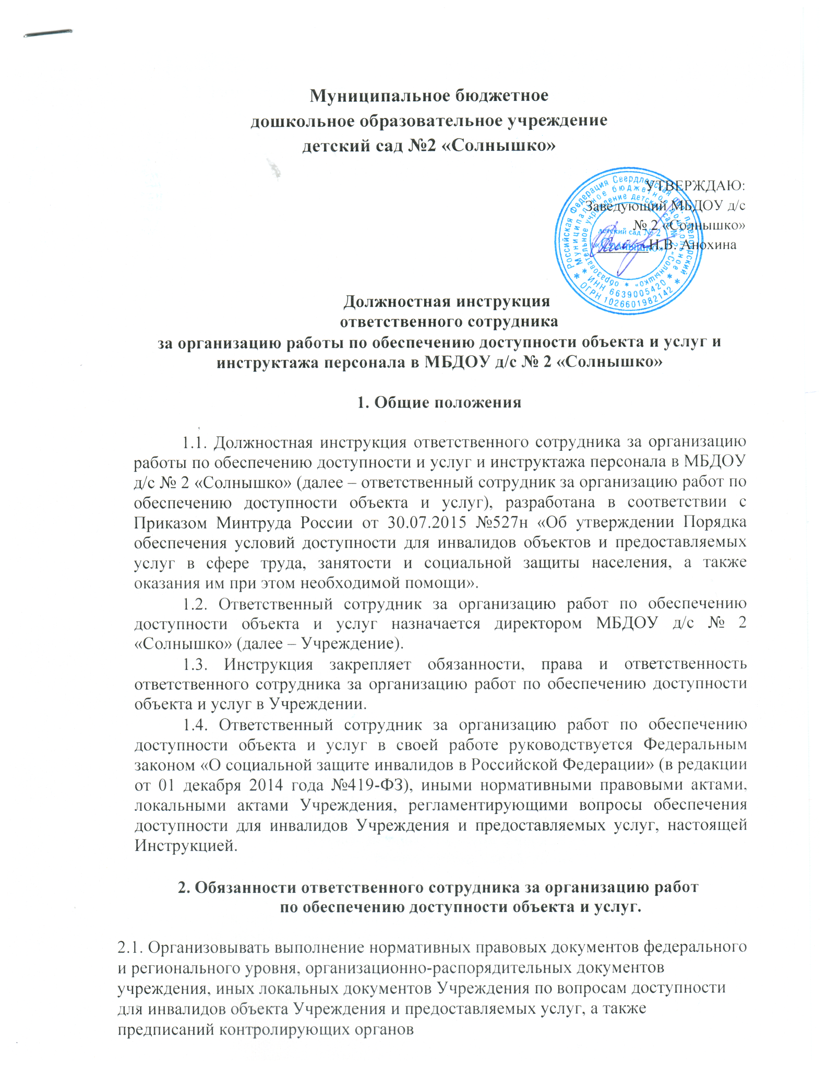

2.2. Разрабатывать, обеспечивать согласование и утверждение методических

инструктивных документов для сотрудников Учреждения по вопросам обеспечения доступности объекта и предоставляемых услуг, своевременно готовить и вносить в них изменения и дополнения, доводить их до сведения сотрудников Учреждения.

2.3. Организовывать обучение (инструктаж, при необходимости, тренинг) сотрудников Учреждения, проверку знаний и умений сотрудников по вопросам доступности для инвалидов объектов и услуг.

24. Организовывать работу по предоставлению в Учреждении бесплатно в доступной форме (с учетом стойких нарушений функций организма инвалидов) информации об их правах и обязанностях, видах социальных услуг, формах, сроках, порядке и условиях их предоставления в Учреждении.

2.5. Организовывать контроль по обеспечению допуска на территорию Учреждения собаки-проводника при наличии документа, подтверждающего ее специальное обучение, выданного по установленной форме.

2.6. Организовывать работу по обследованию Учреждения и предоставляемых услуг и составлению Паспорта доступности объекта и услуг, входить в комиссию по проведению обследования и паспортизации объекта и предоставляемых услуг, обеспечивать его своевременное утверждение директором Учреждения и направление в вышестоящий орган власти в установленные сроки.

2.7. Организовывать работу по осуществлению оценки соответствия уровня доступности для инвалидов объектов и услуг с использованием показателей доступности для инвалидов объектов и предоставляемых услуг в сфере социальной защиты населения.

2.8. Участвовать в составлении плана адаптации объекта Учреждения и предоставляемых услуг для инвалидов.

2.9. Осуществлять контроль за составлением проекта графика

переоснащения Учреждения и закупки нового оборудования, включая вспомогательные устройства, а также средства информирования, в том числе

дублирования необходимой для получения услуги звуковой и зрительной (в том числе текстовой и графической) информации знаками, выполненными рельефно-точечным шрифтом Брайля и на контрастном фоне.

2.10. Осуществлять контроль за формированием заказа на разработку и в рассмотрении разработанной проектно-сметной документации на строительство, реконструкцию и капитальный ремонт объектов Учреждения с учетом условий, обеспечивающих их полное соответствие требованиям доступности для инвалидов.

2.11. Осуществлять контроль за соблюдением требований доступности для инвалидов при приемке вновь вводимых в эксплуатацию, а также прошедших капитальный ремонт, реконструкцию, модернизацию объектов недвижимого имущества Учреждения.

2.12. Систематически повышать свою квалификацию по вопросам обеспечения доступности для инвалидов объектов и услуг.

1. **Права ответственного сотрудника за организацию работ по обеспечению доступности объекта и услуг.**

3.1. Контролировать в Учреждении осуществление мер, направленных на обеспечение выполнения требований Федерального закона «О социальной защите инвалидов в Российской Федерации» (в редакции от 01 декабря 2014 года №419-ФЗ), Приказа Минтруда России от 30.07.2015 №527н «Об утверждении Порядка обеспечения условий доступности для инвалидов объектов и предоставляемых услуг в сфере труда, занятости и социальной защиты населения, а также оказания им при этом необходимой помощи», других правовых актов в сфере обеспечения доступности объектов и услуг.

3.2. Принимать решения в пределах своей компетенции; контролировать соблюдение сотрудниками Учреждения действующего законодательства, а также организационно-распорядительных документов, локальных актов Учреждения по вопросам обеспечения доступности для инвалидов объекта и предоставляемых услуг.

3.3. Взаимодействовать с внешними структурами по вопросам обеспечения доступности для инвалидов объекта и услуг.

1. **Ответственность ответственного сотрудника за организацию работ по обеспечению доступности объекта и услуг.**

Ответственный сотрудник за организацию работ по обеспечению доступности объекта и услуг несет персональную ответственность за выполнение настоящей Инструкции в установленном законом порядке.